Tillsynsbegäran – information om höga naturvärden och fridlysta arter i avverkningsanmälan A 29679-2023 i Östhammars kommun
Denna tillsynsbegäran behandlar höga naturvärden i avverkningsanmälan A 29679-2023 i Östhammars kommun som inkom 2023-06-30 och omfattar 7,3 ha.
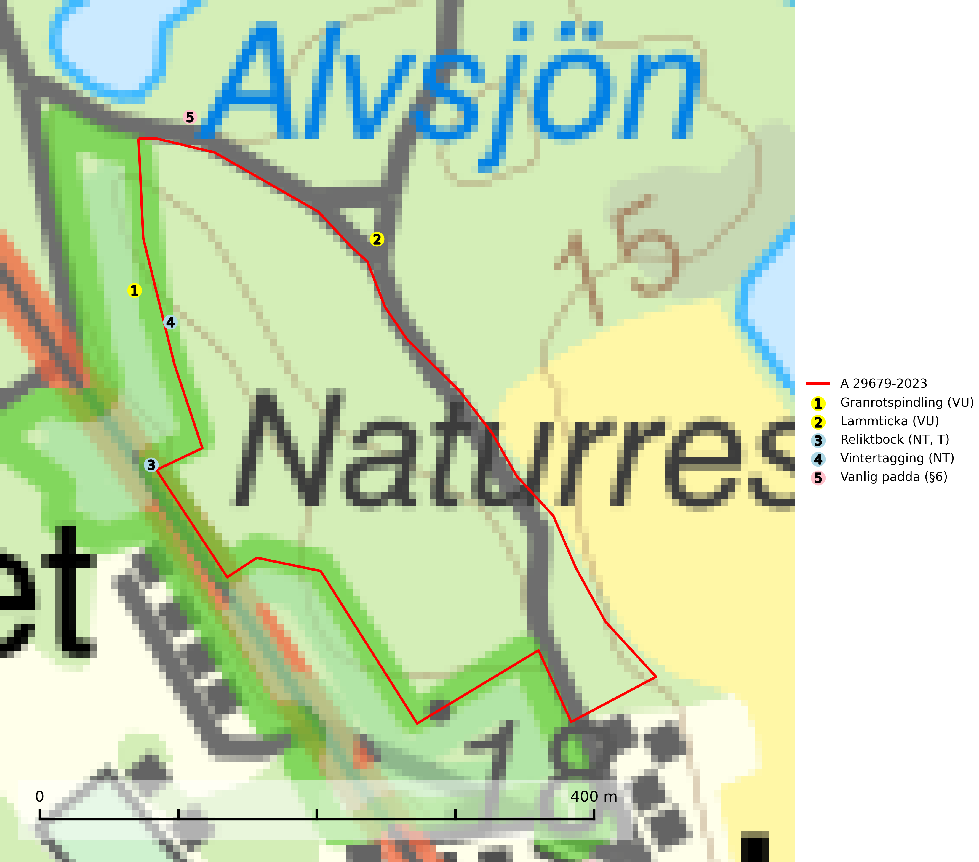
Figur 1. Fyndplatser för naturvårdsarter i och inom 21 meter från avverkningsanmälan. Markörer utan svart kant är placerade på fyndplatsen. Markörer med svart kant är placerade vid sidan av fyndplatsen och har ett svart streck som visar fyndplatsens exakta position. Kartans mittpunktskoordinat är N 6677442, E 687934 i SWEREF 99 TM.
I och inom 21 meter från avverkningsanmälan finns fynd av 5 naturvårdsarter, varav 4 är rödlistade, 1 är fridlyst och 1 är typisk (T): granrotspindling (VU), lammticka (VU), reliktbock (NT, T), vintertagging (NT) och vanlig padda (§6). Se Figur 1.

Tillsynsbegäran
Vi begär härmed att Skogsstyrelsen fattar beslut enligt miljöbalken som säkerställer att skogens höga naturvärden bevaras samt att EU-lagstiftning efterlevs och att artskyddsbrott förhindras.
Vi önskar även ta del av de ställningstaganden och beslut som myndigheten meddelar till följd av aktuell avverkningsanmälan och föreningens inlaga (se 34 § förvaltningslagen).

Naturvårdsarter och fridlysta arter
Nedan följer beskrivningar av de naturvårdsarter och fridlysta arter som har sina livsmiljöer och växtplatser i den avverkningsanmälda skogen. De påträffade naturvårdsarterna är ett tydligt kvitto på att det rör sig om en skog med höga naturvärden.
Granrotspindling (VU) bildar mykorrhiza med gran. Växer i djup barrförna, gärna i gamla myrstackar, i medelålders till äldre ängsgranskog på kalkrik mark. Minskningstakten uppgår till 30 % inom 50 år och överstiger gränsvärdet för Sårbar (VU) enligt A-kriteriet. (A2c+3c+4c). Arten missgynnas av avverkning och markberedning. Generellt bör lokaler som är särskilt rika på förekomster av sällsynta svampar säkerställas och lämnas för fri utveckling (SLU Artdatabanken, 2024).
Lammticka (VU) bildar mykorrhiza med tall och växer i tämligen öppna barrskogar ofta magra tallhedar, gärna på sandig mark. Arten är placerad högst upp i Skogsstyrelsens värdepyramid för bedömning av skog med höga naturvärden och tål inte slutavverkning (SLU Artdatabanken, 2024; Nitare & Skogsstyrelsen, 2019).
Reliktbock (NT) är en skalbagge vars larvutveckling sker i tjock, solexponerad skorpbark på gamla, levande tallar. Ofta i träd som under längre tid stått fritt och öppet, t.ex. i kantzoner i odlingslandskap, längs stränder och åsar, men också i gles, gammal tallskog på mager mark. Arten är brandgynnad genom att omgivande småträd och buskar försvinner vid lågintensiva bränder samtidigt som gamla tallar överlever och förblir solexponerade. Minskningstakten för den svenska populationen bedöms vara nära gränsvärdet för Sårbar (VU) och i den europeiska rödlistan är reliktbock rödlistad som Sårbar (VU) vilket innebär att Sverige har ett internationellt ansvar för arten. Gamla tallskogar bör få ett långsiktigt skydd, och inte slutavverkas. Reliktbock är typisk art för 9010 Taiga och 9060 Åsbarrskog (SLU Artdatabanken, 2024; IUCN, 2016).
Vintertagging (NT) växer på döda eller döende tallar som i huvudsak är mer än 250 år gamla. Den är en bra signalart som visar på gamla tallar och tallskogar med höga naturvärden. Den har klassificerats som en ”gammelskogsart” och svampen tycks kräva flerhundraåriga tallar som substrat. Arten hotas av minskande tillgång på döende och döda, äldre träd (SLU Artdatabanken, 2024; Nitare & Skogsstyrelsen, 2019).

